

**PLAN DE CONTINUIDAD PEDAGÓGICA**

**ABRIL 2020**

**ESPACIO: COMPUTACIÓN**

**AÑO: QUINTO**

**PROFESORA: ANDREA CABRAL**

**ALUMNO/A:**

**ACTIVIDAD**

1. Respondé el siguiente test:

<https://www.goconqr.com/es/p/9104122>

1. Leé con atención y completá las actividades.

**ACTIVIDAD COMPLEMENTARIA:** Jugá en línea

<http://www.navegacionsegura.es/>

**NOTA:**

* En el navegador debe estar activado el uso de flash.

<chrome://settings/content/flash>

**CAMBIAR**

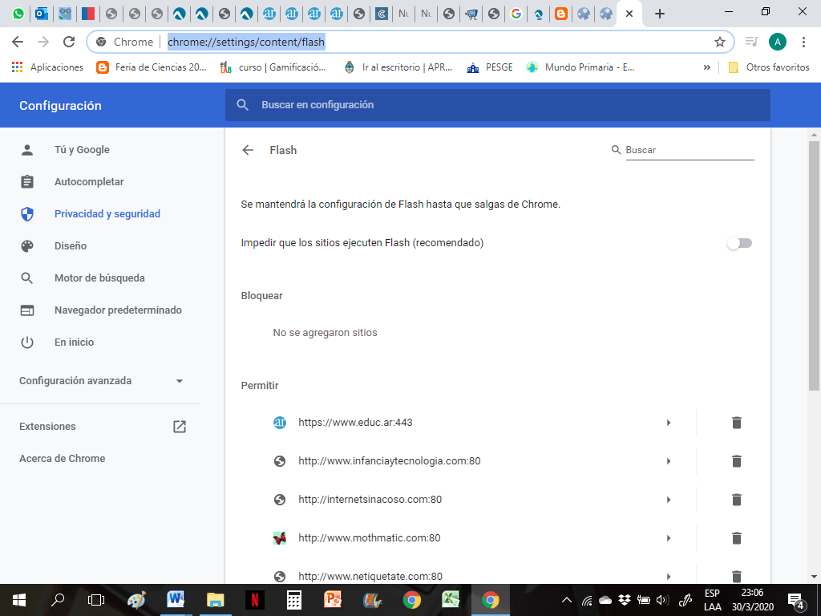

* Si no se ve en Google Chrome se puede usar Mozilla Firefox o Edge.



**Rta:**



**Rta:**

**Completá la siguiente infografía:**

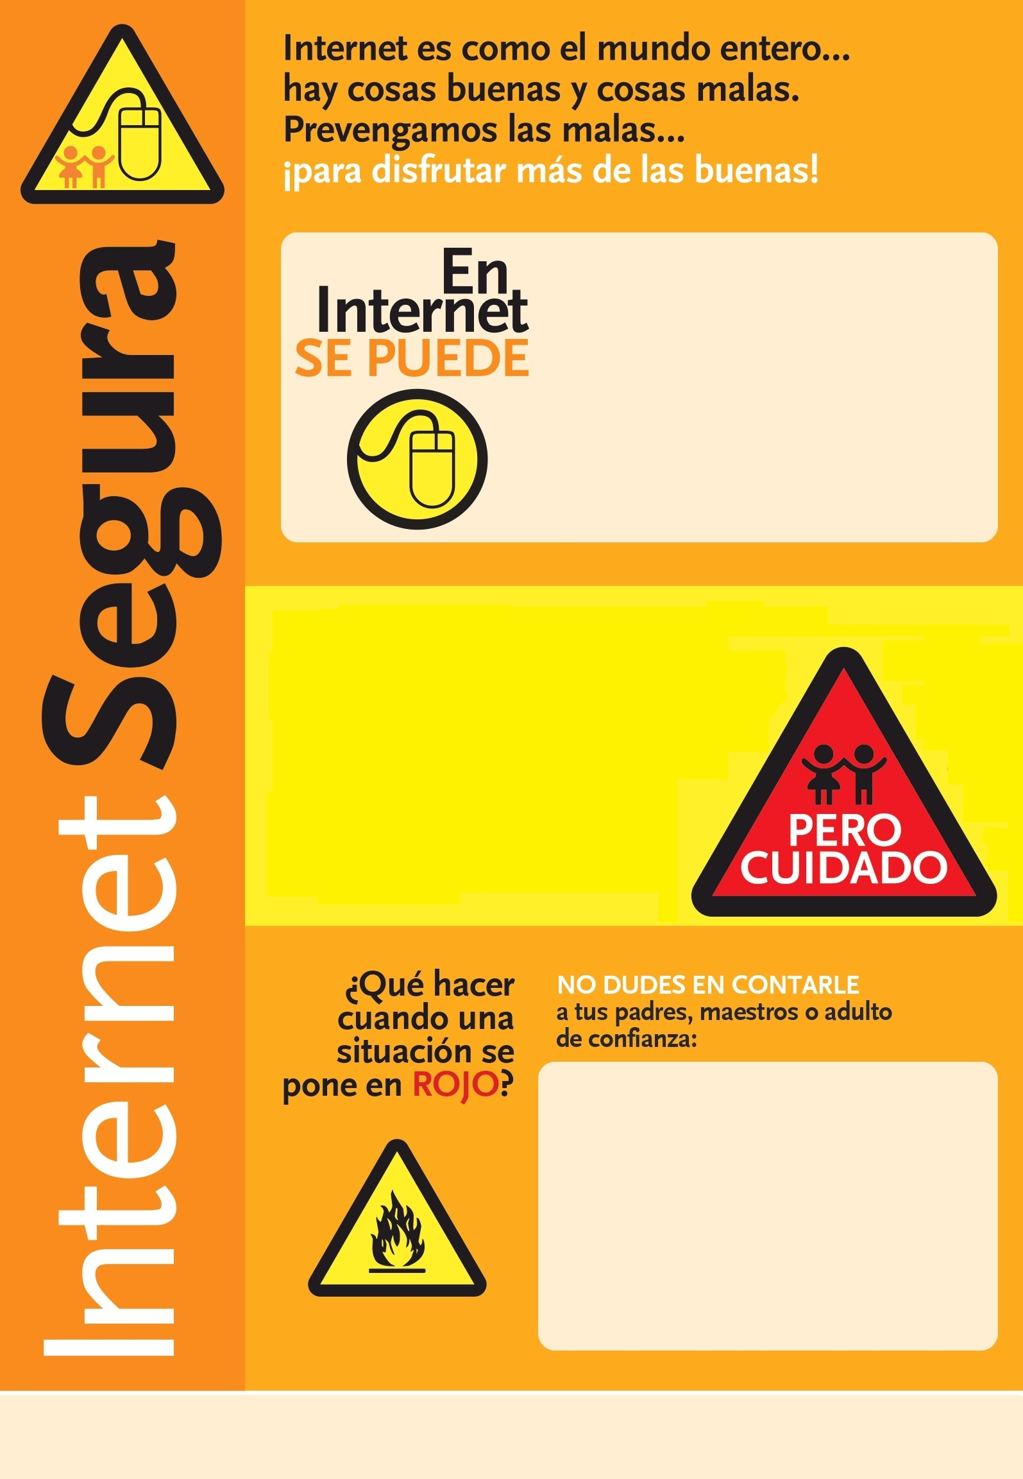

Completá:

Completá:

Completá: